**Конспект развивающего занятия для детей 6-7 лет №2 «Чудесная сила доброты»**

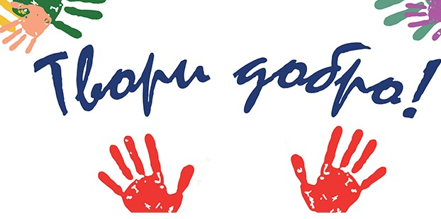Цель: развитие социальной компетентности, понимания силы добра в отношениях с людьми, учить дошкольников ценить хорошие поступки, хорошие отношения.

Оборудование: карточки, бумага, краски, пуговица, скрепка.

**Ход занятия психолога в подготовительной группе детского сада**

1. Приветствие

2. Стихотворение

Маленький-маленький мальчик для маленькой-маленькой птички

На маленьком блюдечке крошку хлеба принес.

Птичка сказала: «Спасибо. Большое - большое спасибо».

Такое огромное «Спасибо», что мальчик даже подрос.

Добрым быть совсем не просто,

Не зависит доброта от роста.

Не зависит доброта от цвета,

Доброта не пряник, не конфета.

Если доброта, как солнце, светит,

Радуются взрослые и дети.

**3. Беседа психолога с детьми: «Откуда приходит доброта?»**

- что такое доброта?

- как связаны слова «добро» и «помощь»?

- почему добрые поступки делают человека «больше», как в стихотворении о мальчике?

- как понять, что кто-то нуждается в помощи?

- что ты чувствуешь, когда делаешь доброе дело?

4. Упражнение «Отличия»

[Психолог](https://psichologvsadu.ru/) спрашивает у детей: как отличить хорошее дело от плохого и предлагает посмотреть на карточки-если дело плохое-они показывают красный круг, если хорошее зеленый.

- Вынуть птицу из гнезда и принести домой;

- Поймать ежа;

- Раскрасить стекло;

- Помочь собрать игрушки;

- Сказать доброе слово;

- Накормить кота котлетами со своей тарелки;

- Подарить цветы

- Собрать букет с клумбы на улице и т.п.

5. Психологический этюд «Я доволен собой»

Дети вспоминают что чувствует человек, когда сделал хорошее дело, как он себя хвалит, гордо стоит, и пытаются воспроизвести жестами, мимикой, настроением.

6. Игра «Большое желание»

Психолог: когда мы делаем добро для другого, надо думать о том, для кого ты это делаешь, чтобы ему было лучше, а не себе. Того, кто заботится только о себе называют - «эгоист». Однако следует не забывать, делая добро другим, себе - не навреди! Тогда это будет хорошее дело.

А теперь попробуем и мы сделать хорошее и не навредить, я начну ..

- Я хочу, чтобы у меня было много ..

- Я хочу, чтобы мне подарили ...

- Я хочу суметь ...

Когда все сказали свое «хочу», переходят на то, что можно для других сделать:

Я хочу, чтобы у ... было ..

Я хочу подарить ...

Я хочу, чтобы у моих друзей было ...

Я хочу, чтобы у родителей ...

Психолог: сделайте вывод: хотеть, это хорошо или плохо?

7. Рисование «Цветок доброты»

Детям раздают по лепестку цветка, и они должны нарисовать доброе дело, мнение.

Обсуждение.

8. Прощание